Caso de uso: Inicio de sesión y creación de usuario

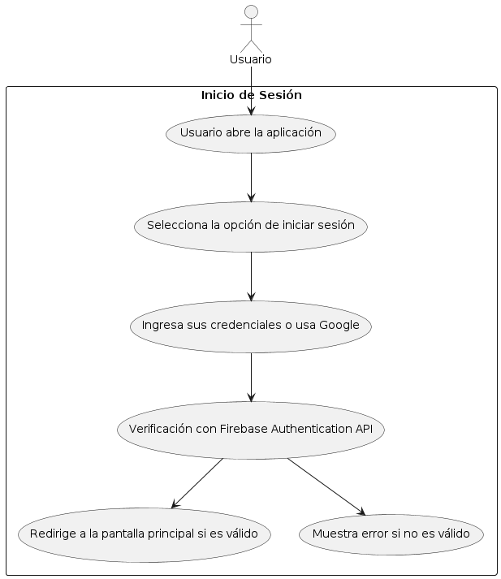

Caso de uso: Crear usuario

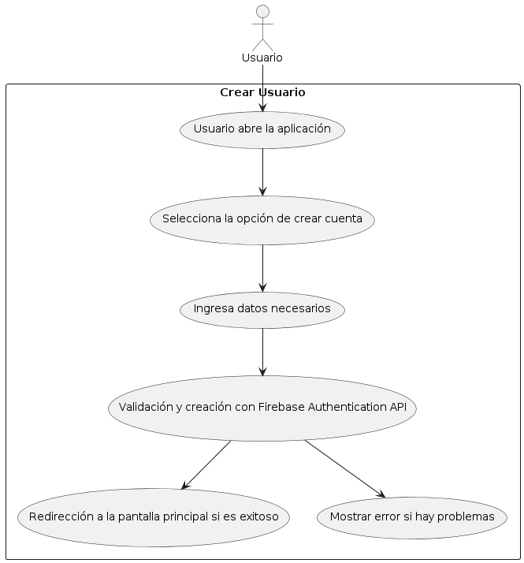

Caso de uso: Ver imagen o video

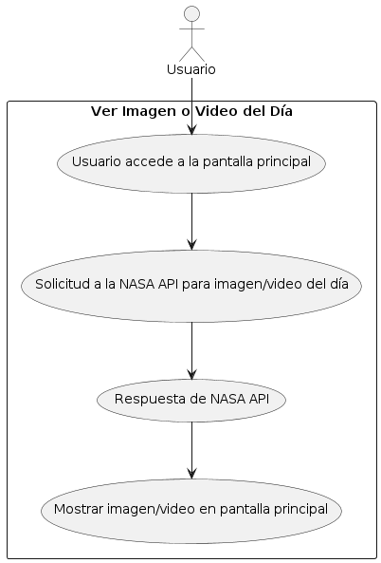

Caso de uso: Ver información de usuario

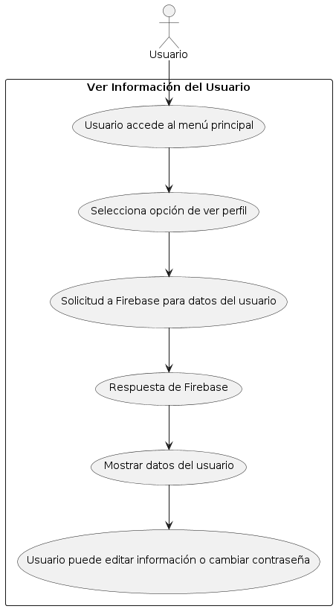

Caso de uso: Pantalla principal

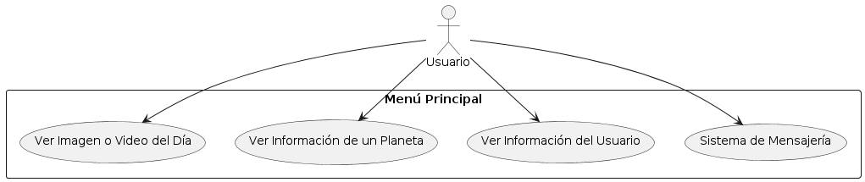

Caso de uso: Pantallas de planetas

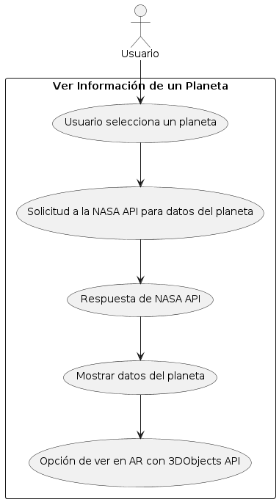

Caso de uso: Menú principal

Caso de uso: Sistema de mensajería

